Министерство образования и науки Российской Федерации

Севастопольский государственный университет

Институт информационных технологий

Кафедра ИС

# ОТЧЁТ

по практической работе №4

АНАЛИТИЧЕСКИЕ МЕТОДЫ ИССЛЕДОВАНИЯ СЕМО

Вариант − 6

Выполнил:

ст. гр. ИС/б-21-2-о

Мовенко К. М.

Проверил:

Хохлов В.В.

Севастополь

2024

## Задача 3.1

Нарисовать граф разомкнутой СеМО, содержащей узлов, в которую поступает поток заявок с интенсивностью , и рассчитать интенсивности потоков заявок и коэффициенты передач в узлах для заданной матрицы вероятностей передач (таблица 1)

Таблица 1 – Данные для задачи 3.1

|  |  |  |  |
| --- | --- | --- | --- |
|  | **0** | **1** | **2** |
| **0** | 0 | 1 | 0 |
| **1** | 0.2 | 0 | 0.8 |
| **2** | 0 | 0.5 | 0.5 |
|  | 0.1 | | |

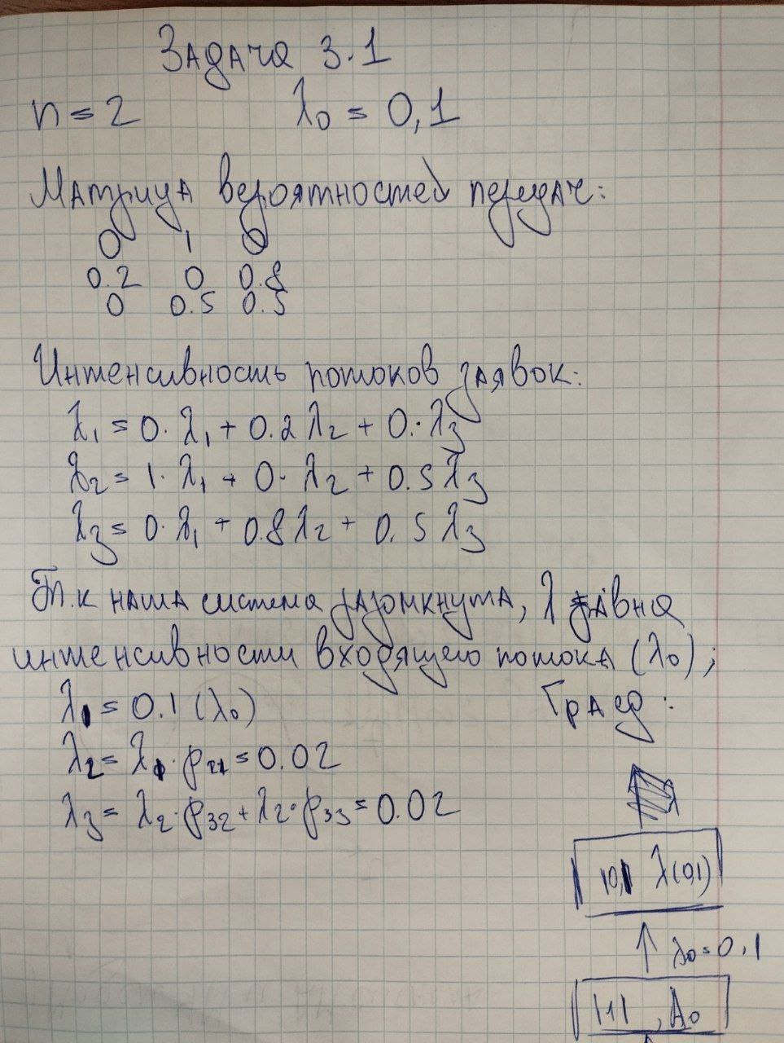

Рисунок 1 – Решение задачи 3.1